Sumário

Arquivos básicos de administração de usuários: 2

Criação de usuários: 2

Exclusão de usuários 2

Modificar senha de usuário: 3

Troco de Usuário: 3

Criar grupo de usuário: 3

Permissões 3

Administração de diretórios e arquivos 4

Criação de diretório: 4

Mover diretório para outro local: 4

Exclusão de diretório: 4

Verificar o conteúdo de um diretório: 4

Verificar o conteúdo de um "arquivo" sem ter que edita-lo: 4

Criação de um arquivo sem ter que usar um editor de texto: 4

*Todos os comandos devem ser executados em modo Root*

# Arquivos básicos de administração de usuários:

## Criação de usuários:

Basta executar o comando adduser por meio do sudo e indicar como parâmetro o nome do novo usuário

Exemplo:

Comando: sudo adduser Samuel

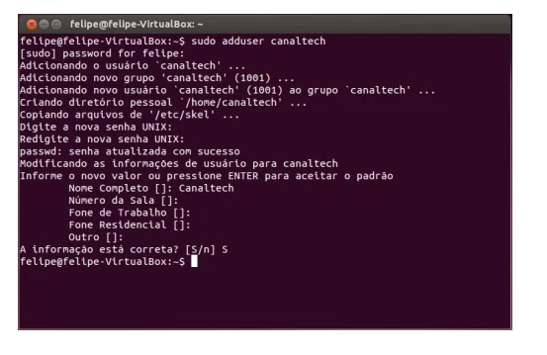

## Exclusão de usuários

Quando o assunto é a exclusão de usuários, tudo funciona de maneira similar, porém com o comando deluser, como no exemplo a seguir:

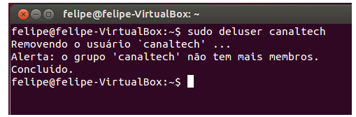

Exemplo:

Comando sudo: sudo deluser Samuel

## Modificar senha de usuário:

Para isto, precisamos logar como usuário root e adicionar o nome do usuário no comando passwd.

Teremos que inserir a senha duas vezes, como mostrado acima O comando fica assim:

Por exemplo, para alterar a senha do usuário edward:

Comando: passwd edward

## Troco de Usuário:

Estou logado com o usuário *airton* e quero iniciar uma sessão com o usuário recém-criado acima. Para isso, executo *su vanessa* e informo sua senha.

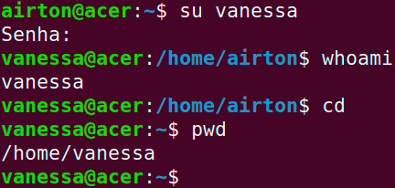Comando: su nome_do_usuário

Para confirmar que estou realmente logado com o usuário desejado, basta executar *whoami*

## Criar grupo de usuário:

adduser epson --> cria um usuário com o nome epson

addgroup dell --> cria um grupo de nome dell

addgroup -a epson dell --> coloca o usuário dell no grupo epson

Permissões:

read = ler

write = escrever

executable = executável

r = read = 4 para o dono da pasta ou arquivo

w = write = 2 para o grupo da pasta ou arquivo

x = executable = 1 para o “outro” da pasta ou arquivo

Explicações e exemplo de uso:

- Considere a existência de um arquivo chamado curriculo.txt

- Quem criou esse arquivo foi o root, logo o dono e grupo é o próprio root

- Por padrão o sistema cria a permissão 755 para pastas e 644 para arquivos

chown epson curriculo.txt --> muda o dono do arquivo para epson

chgrp dell curriculo.txt --> muda o grupo do arquivo para dell

chmod 660 curriculo.txt --> muda a permissão para o dono, grupo e outros

para rw-rw---- ficando leitura e gravação para o dono e grupo,

deixando o "outros" sem permissão nenhuma.

# Administração de diretórios e arquivos

## Criação de diretório:

mkdir = criar um diretorio / pasta

Exemplo: mkdir nome da pasta

## Mover diretório para outro local:

mv = move arquivos ou diretórios / também troca nomes de

arquivos ou diretórios

## Exclusão de diretório:

rmdir = remove / apaga diretórios

Exemplo:

rmdir nome da pasta

## Verificar o conteúdo de um diretório:

ls = ver o conteúdo de uma pasta

Observação: É possível usar opções diversas, tais como:

ls -l = lista vertical

ls -a = lista também arquivos ocultos

ls -h = lista os tamanhos dos arquivos em K,M,G,T e etc...

ls -lha = junção das opções acima

## Verificar o conteúdo de um "arquivo" sem ter que edita-lo:

cat = fazer leitura de arquivos texto

more = fazer leitura de arquivos texto

less = fazer leitura de arquivos texto

## Criação de um arquivo sem ter que usar um editor de texto:

touch = cria arquivos de texto em branco.

Exemplo: touch teste.txt

# Administração de sistema

# Trocar cor da letra do terminal

setterm -foreground (cor das letras)

Exemplo:

Setterm -foreground green

# Instalar programas no Debian

Instalação de Pacotes no LINUX

Debian e suas Distribuições = apt-get install ou aptitude

Hed Rat e suas Distribuições = yum ou rpm

Exemplo instalando o mouse e o editor vim:

apt-get install gpm – Mouse no modo texto

apt-get install vim - Editor de texto

# Remover um programa

Removendo um pacote do sistema:

apt-get remove <pacote>

Exemplo: apt-get remove vim

apt-get remove gpm

<https://www.powtoon.com/c/gdz3szOsaG4/1/m>